LAPORAN PRA – RISET

KELENGKAPAN INFRASTRUKTUR JALAN TERHADAP KINERJA JALAN DAN PERILAKU PENGENDARA
DI JALAN NYOMPLONG

Diajukan Untuk Memenuhi Salah Satu Syarat
Dalam Menempuh Seminar Pra – Riset Pada Jalur Program Riset
di Program Studi Teknik Sipil

Oleh :
U. Erwan Apriyadi : 20190010113

FAKULTAS KOMPUTER TEKNIK DAN DESAIN
PROGRAM STUDI TEKNIK SIPIL
UNIVERSITAS NUSA PUTRA
2022

LEMBAR PENGESAHAN
LAPORAN PRA – RISET

JUDUL : | KELENGKAPAN INFRASTRUKTUR JALAN TERHADAP KINERJA JALAN DAN PERILAKU PENGENDARA DI JALAN NYOMPLONG
Disusun Oleh : | U. Erwan Apriyadi : 20190010113

Laporan ini telah diseminarkan dihadapan penguji seminar pra – riset pada program riset di program studi Teknik Sipil

Sukabumi, …2022

Ketua Penguji  Ir. Paikun.,ST.,MT.,IPM  NIDN. 0402037401 | Pembimbing Utama  Ir. Paikun.,ST.,MT.,IPM  NIDN. 0402037401
Ketua Program Studi Teknik Sipil

Ir. Paikun ST.,MT.,IPM

NIDN. 0402037401

ABSTRAK
Jalan adalah sarana prasarana transportasi yang meliputi seluruh bagian jalan termasuk bangunan pelengkap (RI Undang-Undang Nomor 38 Tahun 2004).
Fungsi utama dari jalan adalah sebagai prasarana lalu-lintas atau angkutan, guna mendukung kelancaran aktifitas masyarakat. Pada kenyataannya diperkotaan terjadi ketidakseimbangan antara tingkat pertumbuhan jalan disatu sisi dengan tingkat pertumbuhan kendaraan disisi lain, dimana pertumbuhan jalan jauh lebih kecil daripada tingkat pertumbuhan kendaraan. Dengan kondisi yang demikian, dapat dipastikan akan terjadi pembebanan yang berlebihan pada jalan, yang pada gilirannya mengakibatkan terjadi kemacetan lalu-lintas.Menurut MKJI (1997) pengertian jalan meliputi badan jalan, trotoar, drainase dan seluruh perlengkapan jalan yang terkait, seperti rambu lalu lintas, lampu penerangan, marka jalan, median, dan lain-lain. Pada penelitian ini dijelaskan tentang kelengkapan sarana dan prasarana jalan yang sesuai dengan MKJI serta pengaruh kelengkapan sarana dan prasarana jalan terhadap pengendara umum dan calon penumpang.
Kata Kunci : Jalan, Fungsi Jalan, dan MKJI

DAFTAR ISI
HALAMAN JUDUL i
HALAMAN PENGESAHAN ii
ABSTRAK iii
DAFTAR ISI iv
BAB I PENDAHULUAN 1
  - Latar Belakang Riset 1
  - Rumusan Masalah Riset 2
  - Tujuan Riset 2
BAB II LANDASAN RISET 3
  - Profil Lembaga RisetDinas Pendidikan Kota Sukabumi 3
  - Deskripsi Kegiatan 5
  - Kontribusi Riset 6
    - Terhadap Bidang Keilmuan 6
    - Terhadap Lembaga / Bangsa 6
BAB III METODE RISET 7
  - Lokasi Riset 7
  - Prosedur Penelitian 7
  - Analisis Data 7
  - Interpretasi/Pembahasan 7
  - Panarikan Kesimpulan 7
  - Alur Riset ... 8
BAB IV JADWAL RISET 9
DAFTAR PUSAKA

DAFTAR GAMBAR
Gambar i
Gambar i
Gambar i
Gambar i

BAB I
PENDAHULUAN
- Latar Belakang Riset
Jalan adalah sarana prasarana transportasi yang meliputi seluruh bagian jalan termasuk bangunan pelengkap [2].
Fungsi utama dari jalan adalah sebagai prasarana lalu-lintas atau angkutan, guna mendukung kelancaran arus barang, jasa, serta aktifitas masyarakat [5].
Kenyataan diperkotaan terjadi ketidakseimbangan antara tingkat pertumbuhan jalan disatu sisi dengan tingkat pertumbuhan kendaraan disisi lain, dimana pertumbuhan jalan jauh lebih kecil daripada tingkat pertumbuhan kendaraan [4]. Dengan kondisi yang demikian, dapat dipastikan akan terjadi pembebanan yang berlebihan pada jalan, yang pada gilirannya mengakibatkan terjadi kemacetan lalu-lintas.
Kondisi jalan yang baik tentu akan memberikan rasa nyaman pada setiap kendaraan yang akan melaluinya untuk itu perawatan dan pemerhatian kondisi jalan perlu dilakukan dimana jalan merupakan faktor penting dalam kehidupan pergerakan ekonomi masyarakat [1].
Menurut [3] pengertian jalan meliputi badan jalan, trotoar, drainase dan seluruh perlengkapan jalan yang terkait, seperti rambu lalu lintas, lampu penerangan, marka jalan, median, dan lain-lain.
Melalui penelitian ini lebih memfokuskan pada kelengkapan sarana dan prasarana infrastruktur jalan yaitu di jalan Nyomplong, pada dasarnya jalan Nyomplong merupakan salah satu jalan yang sering mengalami kemacetan yang cukup parah karena dengan kondisi jalan yang kurang lebar serta adanya lintasan rel kereta api dan banyaknya masyarakat yang sering parkir sembarangan di tambah dengan kondisi trotoar yang kurang baik, sehingga hal tersebut dapat memicu kemacetan, dan kurangnya kelengkapan inspratuktur jalan. Sebagai penghubung jalan utama antar kota besar, tentunya Kota Sukabumi menjadi rute yang cukup padat di lewati oleh banyaknya kendaraan. Akan tetapi sarana infrastruktur menjadi penentu kelancaran arus lalu lintas, maka pada penelitian ini mengkaji tentang kelengkapan sarana dan prasarana jalan menurut MKJI
serta pengaruh faktor kelengkapan jalan terhadap pengendara umum dan calon penumpang.
- Rumusan Masalah Riset.
- Apakah sarana dan prasarana jalan di jalan Nyomplong Kota Sukabumi telah memenuhi standar Nasional ?
- Bagaimana cara Analisa pengaruh kelengkapan prasarana jalan terhadap kinerja jalan ?
- Bagaimana cara mengetahui pengaruh kelengkapan sarana dan prasarana jalan terhadap pengendara umum dan calon penumpang ?
  - Tujuan Riset
- Mengetahui Kelengkapan sarana dan prasarana menurut MKJI 1997
- Mengetahui pengaruh kelengkapan sarana dan prasarana jalan terhadap kinerja jalan.
- Mengetahui pengaruh kelengkapan sarana dan prasarana jalan terhadap pengendara umum dan calon penumpang.

BAB II
LANDASAN RISET
- Profil Lembaga Mitra Riset
Bumi Desain Mandiri didirikan pada 18 Januari 2018, adalah sebuah perusahaan baru di Kota Sukabumi yang bergerak di bidang Perencanaan Arsitektur, bidang Perencanaan Rekayasa, dan bidang Pengawasan Rekayasa.
Perencanaan dalam bidang arsitektur meliputi : penentuan gaya desain arsitektur, penentuan tata letak dan organisasi ruang yang akan menentukan kenyamanan, kekuatan struktur bangunannya maupun keselarasan elemen material yang digunakan.
Sementara perencanaan dalam bidang desain interior mencakup : konsep desain, layout ruangan, lighting, color scheme, desain furniture, aksesoris pelengkap ruangan, dan wall ornament.
Bumi Desain Mandiri memberikan layanan dalam mewujudkan impian atau keinginan pelanggan di bidang arsitektur, sipil, interior dan landscape baik perencanaan maupun pelaksanaan pembangunannya dengan mengacu kepada ketepatan waktu, mutu dan biaya.
Dengan mengusung motto : Strength, Comfort and Beauty of building yang berarti memberikan pelayanan penuh dengan mengutamakan kekuatan struktur bangunan, kenyamanan dan keindahan dari sebuah bangunan.
Perusahaan yang masuk kategori Perusahaan Komanditer (CV) didirikan oleh Reffy Whydyastuti Andriani Sukardi Putri yang saat ini menjabat sebagai Direktur Utama pada perusahaan. Berawal dari kegiatan perencanaan freelance di salah satu perusahaan konsultan besar di Kota Sukabumi, sehingga memutuskan untuk mendirikan badan usaha secara mandiri. Pertimbangan pendirian ini didasari oleh kurangnya perusahaan- perusahaan yang bergerak di bidang konsultan dan rekayasa teknik yang berkualitas di Kota Sukabumi.
Organiasi perusahaan terdiri atas direktur yang mengepalai beberapa divisi. Struktur organisasi perusahaan CV.

- Stuktur Lembaga Mitra Riset

ESTIMATOR
MUHAMAD FARIZAL
QUALITY CONTROL
DONNY EVANS
DRAFTER
RANU FAJAR GEDE
KEUANGAN & ADM
RIFA OKTAVIA R
PENGAWAS LAPANGAN
ZIDAN M RAMDHANI
KEPALA STUDIO
DIKRI MAULAN., S.Ars
MARKETING HENDA SHOPIAN
DIREKTUR
REFFY W ANDRIANI., ST

Gambar 1. Stuktur Perusahaan

- Visi dan Misi Lembaga Mitra Riset
Visi
Menjadi perusahaan konsultan perencana dan pengawasan terkemuka di bidang jasa kontruksi dengan ditunjang Total Quality Management agar dapat memberikan Total Quality Services bagi para pengguna jasa.
Misi
    - Memberikan pelayanan, mutu dan hasil yang terbaik kepada pelanggan baik perorangan, kedinasan maupun perusahaan.
    - Membangun serta menciptakan citra terbaik perusahaan melalui produk dan jasa kosntruksi yang bermutu dan berdaya saing tinggi.
    - Turut berpartisipasi dalam pembangunan Negara Republik Indonesia.
- Strategi Lembaga Mitra Riset
Stabilisasi menuju pertumbuhan usaha.
- Tujuan Lembaga Mitra Riset
- Meraih laba.
- Membangun citra
- Mengembangkan profesionalisme.
- Ruang Lingkup Usaha Lembaga Mitra Riset
Ruang lingkup usaha Bumi Desain Mandiri berdasarkan Sertifikat Badan Usaha yaitu :
- Bidang Perencanaan Arsitektur
- Sub bidang Jasa Desain Arsitektural (AR102)
- Bidang Perencanaan Rekayasa
- Sub bidang Jasa Desain Rekayasa Untuk Pekerjaan Teknik Sipil Air (RE103)
- Sub bidang Jasa Desain Rekayasa Untuk Pekerjaan Teknik Sipil Transportasi (RE104).
- Bidang Pengawasan Rekayasa
- Sub bidang Jasa Pengawasan Pekerjaan Konstruksi Bangunan Gedung (RE201).
- Sub bidang Jasa Pengawasan Pekerjaan Konstruksi Teknik Sipil Transportasi (RE202)
- Sub bidang Jasa Pengawasan Pekerjaan Konstruksi Teknik Sipil Air (RE203).
- Lokasi Lembaga Mitra Riset
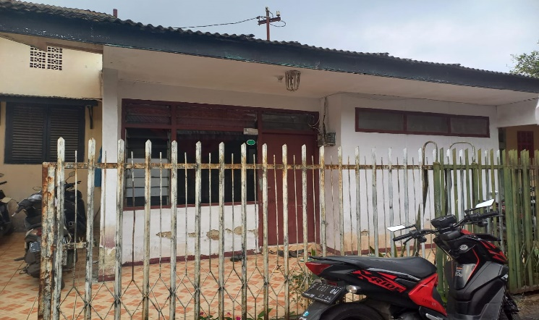
Gambar 2 . Foto Lokasi Cv Bumi Desain
CV. Bumi Desain Mandiri beralamat di : Komplek Pejagalan Dalam No. 31 RT 005 RW 003 Kel. Nyomplong Kec. Warudoyong – Kota Sukabumi, Jawa Barat, 43131. Email : bumidesainmandiri@gmail.com
- Deskripsi Kegiatan Riset
Penelitian atau riset ini dilakukan dengan menganalisa kelengkapan sarana prasarana jalan di Jalan Nyomplong serta pengaruh kelengkapan tersebut terhadap pengendara umum dan calon penumpang.
- Pada tahap pertama penelitian ini adalah pendahuluan dimana dalam pendahuluan ini adalah latar belakang riset.
- Tahapan kedua yaitu landasan riset pada bagian ini penulis menjelaskan tentang profil tempat penelitian serta kontribusi riset.
- Tahapan ketiga yaitu penjelasan tentang metodelogi riset mulai dari jenis penelitian,metode pengumpulan data, alat dan bahan metode anlisis data yang digunakan pada riset ini.
Adapun tahapan alur penelitian atau riset ialah sebgai berikut :
- Identifikasi Permasalahan
- Identifikasi Kebutuhan Data
- Pengumpulan Data
- Analisa Data
- Interpretasi / Pembahasan.
- Kontribusi Riset
Penelitian ini di harapkan bisa berkontribusi terhadap beberapa bidang yaitu :
2.3.1 Kontribusi Riset Terhadap Bidang Keilmuan.
Hasil penelitian ini di harapkan dapat menambah pengetahuan, pemahaman dan sumbangan pemikiran yang dapat di manfatkan sebagai referensi mengenai kelengkapan sarana prasarana jalan serta pengaruh kelengkapan tersebut terhadap pengendara umum dan calon penumpang.
    - Kontribusi Riset Terhadap Lembaga (Universitas Nusa Putra).
Riset ini dapat bermanfaat untuk kampus Universitas Nusa Putra yang akan di tuangkan dalam tesis atau jurnal .dalam pembahasan tentang faktor kelengkapan sarana prasaran jalan.

    - Kontribusi Riset Terhadap Bangsa.
Hasil dari penelitian ini diharapkan dapat menjadi masukan yang bermanfaat untuk program yang berkaitan dengan faktor kelengkapan sarana prasarana jalan.
    - Luaran Penelitian
Table 1. Luaran Penelitian
Tahun Luaran | Jenis Luaran | Status target capaian (sudah terbit, sudah diunggah, sudah  tercapai, terdaftar/granted) | Keterangan (url dan nama jurnal, penerbit, url paten, keterangan sejenis lainnya)
2022 | Jurnal | Terdaftar
2022 | Laporan | Terdaftar

BAB III
METODE RISET

  - Lokasi Riset.
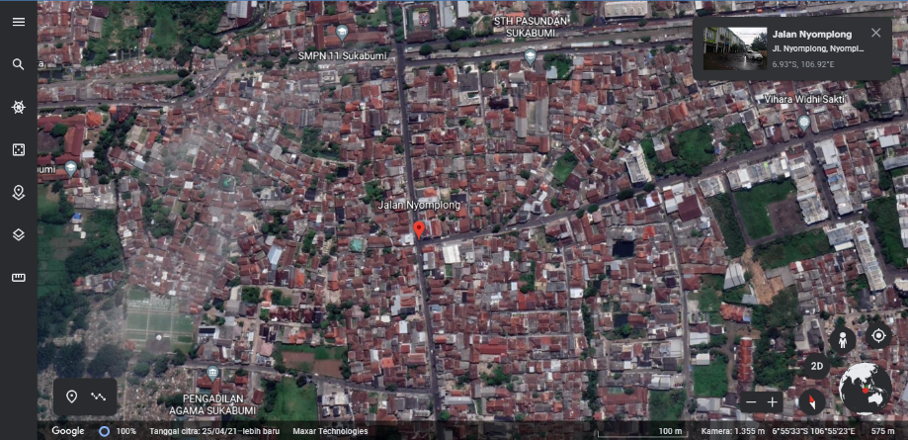
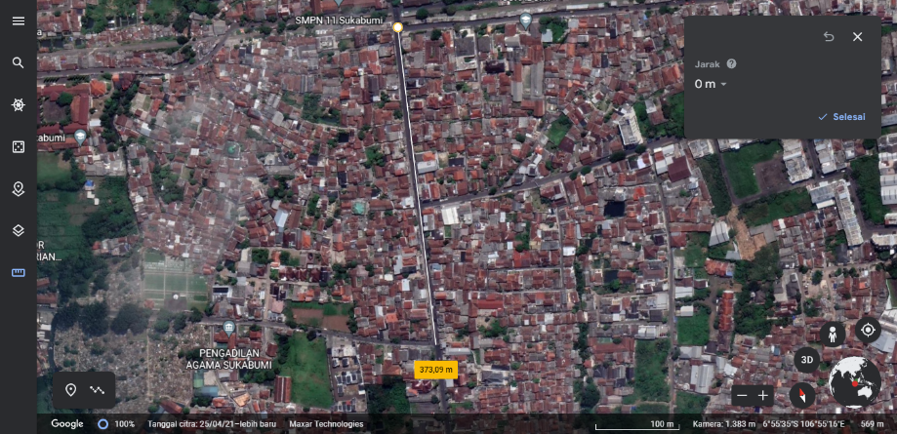
Gambar 3. Lokasi Jalan Nyomplong
Riset ini dilakukan di Jl. Nyomplong Kecamatan Warudoyong Kota Sukabumi
  - Prosedur Penelitian
    - Identifikasi Permasalahan.
Permasalahan yang ada dalam riset ini adalah tentang kelengkapan sarana dan prasarana jalan yang ada di Jl. Nyomplong serta pengaruh faktor kelengkapan sarana dan prasarana jalan terhadap pengendara umum dan calon penumpang.
    - Identifikasi Kebutuhan Data Penelitian.
Data yang dibutuhkan dalam penelitian ini dibagi menjadi 2, yaitu :
      - Data primer
        - Data LHR
        - Gambar asbuild jalan Nyomplong.
      - Data Sekunder
        - Spesifikasi jalan menurut MKJI
        - Peta Ruas Jalan
    - Cara Mendapatkan Data.
Data didapatkan dengan cara survey langsung ke lapangan dan berdasarkan data dari lembaga riset.
  - Analisi Data.
Analisa yang digunakan pada riset ini menggunakan Standar MKJI 1997.
  - Interpestasi/ Pembahasan.
Dalam pembahasan dijelaskan tentang kelengkapan sarana dan prasarana jalan yang ada di Kota Sukabumi standar MKJI, serta mejelaskan tentang pengaruh kelengkapan sarana dan prasarana jalan terhadap pengendara umum dan calon penumpang.
  - Penarikan Kesimpulan.
Kesimpulan yang didapatkan dalam riset ini adalah lengkap atau tidaknya sarana dan prasarana yang ada di Jalan Nyomplong Kota Sukabumi berdasarkan standar MKJI 1997. Pengaruh faktor kelengkapan sarana dan prasarana jalan terhadap pengendara dan calon penumpang.

  - Alur Riset.
Studi Literatur
Mulai

Identifikasi Masalah

Pengumpulan Data
Data Sekunder

- Standar MKJI
Data Primer
- Kondisi jalan, kondisi lingkungan sekitar jalan, angkutan umum
- Data LHR

Analisi Data

Pembahasan/Pengolahan Hasil Analisa Data

Kesimpulan dan Saran

Gambar 4. Alur riset

BAB IV
JADWAL RISET
Jadwal penelitian ini masih rencana sehingga acuan penelitian, sehingga penelitian akan lebih efektif.

4.1 Tabel Rencana Jadwal Penelitian.
Tabel 1. Rencana Jadwal Kegiatan
No | Kegiatan | Bulan
 |  | Agt |  |  |  | Sep |  |  |  | Okt |  |  |  | Nov |  |  |  | Des
 |  | 1 | 2 | 3 | 4 | 1 | 2 | 3 | 4 | 1 | 2 | 3 | 4 | 1 | 2 | 3 | 4 | 1 | 2 | 3 | 4
1 | Persiapan Riset
2 | Studiliteratur
3 | Pembuatan dan Seminar Proposal
4 | Persiapan Alat dan Survey Lokasi
5 | Pengumpulan Data
6 | Analisa Data
7 | Penyusunan Laporan Riset
8 | Penyusunan Makalah/Jurnal/Paper
9 | Laporan Akhir Riset
10 | Submit Jurnal Paper
11 | Penyususnan Laporan Akhir

DAFTAR PUSTAKA

- O Finoriska. (2012). Ruas Jalan : Universitas Atma Jaya - Yogyakarta
- Faisal. (2013). Kajian Kinerja Jalan Berdasarkan Metode Mkji 1997 Studi Kasus Jalan Nasional Dan Jalan Teuku Umar Meulaboh. : Fakultas Teknik Universitas Teuku Umar Alue Peunyareng – Meulaboh.
- Mia Pemayun. (2014). MKJI (Manual Kapasitas Jalan Indonesia). : Jurnal Ilmiah Insferatuktur Tenik Sipil
- Muhammad Kasan, (2009), Dampak Pusat Perbelanjaan Terhadap Kinerja Ruas Jalan Walter Monginsidi Kota Palu (Studi Kasus: Swalayan Palu Mitra Utama) – Universitas Tadalako
- Dinas Pekerjaan Umum Perumahan Dan Kawasan Pemukimana (DPUPKP). (2019). Klasifikasi Jalan Berdasarkan Fungsinya.

